Aula 13
Repetições
Estrutura de laço ou de repetição, enquanto a estrutura apresentar um resultado positivo, ele continuará realizando um lo op, caso ela mude e se torne negativa, continuará o programa
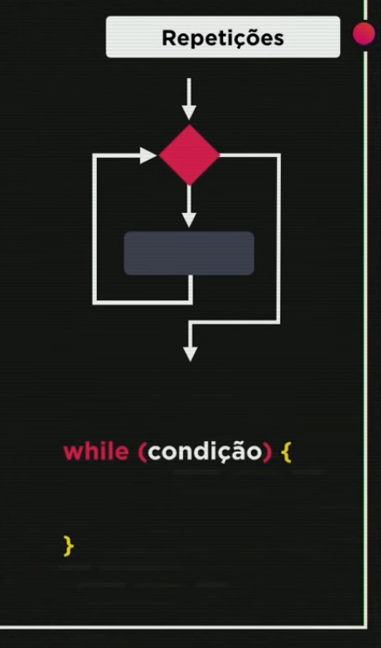

Exemplo
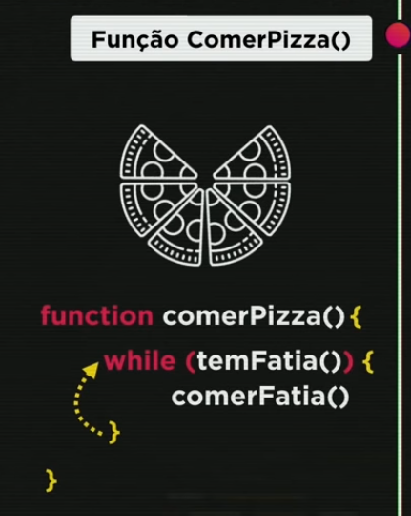

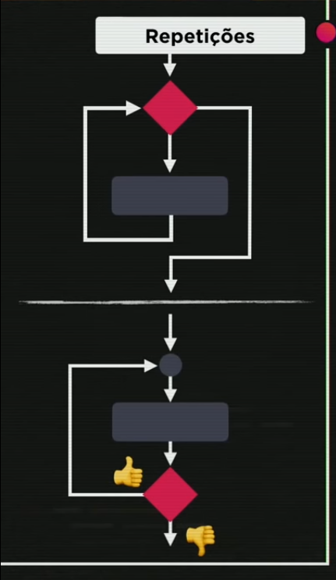
Nesses dois exemplos de estrutura de repetição, no exemplo de cima ele vai o teste depois executa o bloco, no exemplo de baixo ele primeiro executa o bloco, depois repete o loop, ficando:
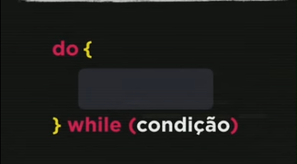

Estruturas de repetição

Testa primeiro, depois executa o bloco, caso positivo, repete, caso negativo, continua
while (c <= 50 ){
console.log(`Passo ${c}`)
c++
}

Executa o bloco, depois testa a afirmação
var c = 1
do{
console.log(`Passo ${c}`)
c++
} while (c <= 50)

